أول شيء أضغطي على رابط / مشاهدة التسجيل
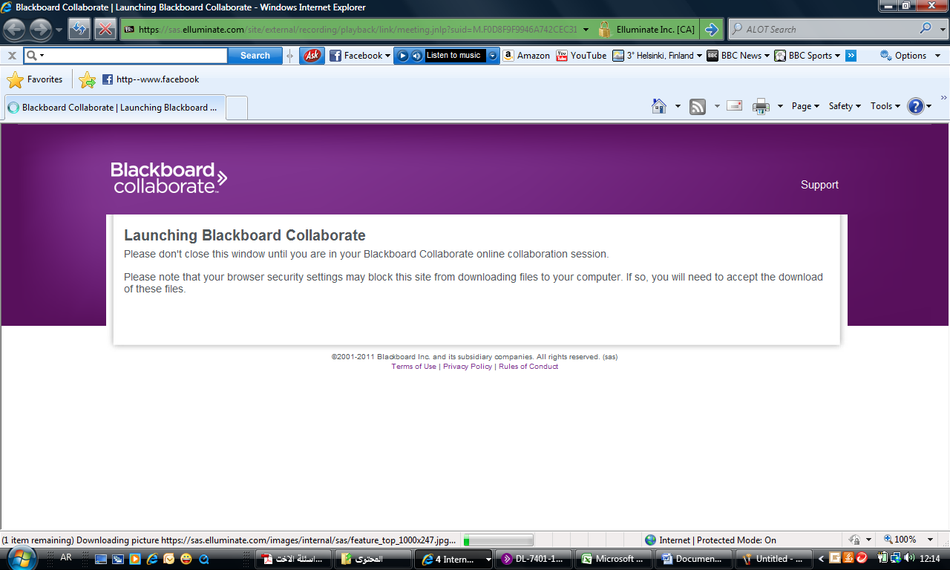

بطلعك الصوره أعلاه هذي أقل من دقيقه بتختفي لأنها تقول/ أنتظر وبعده بتطلع الصوره الاخرى أدناه:
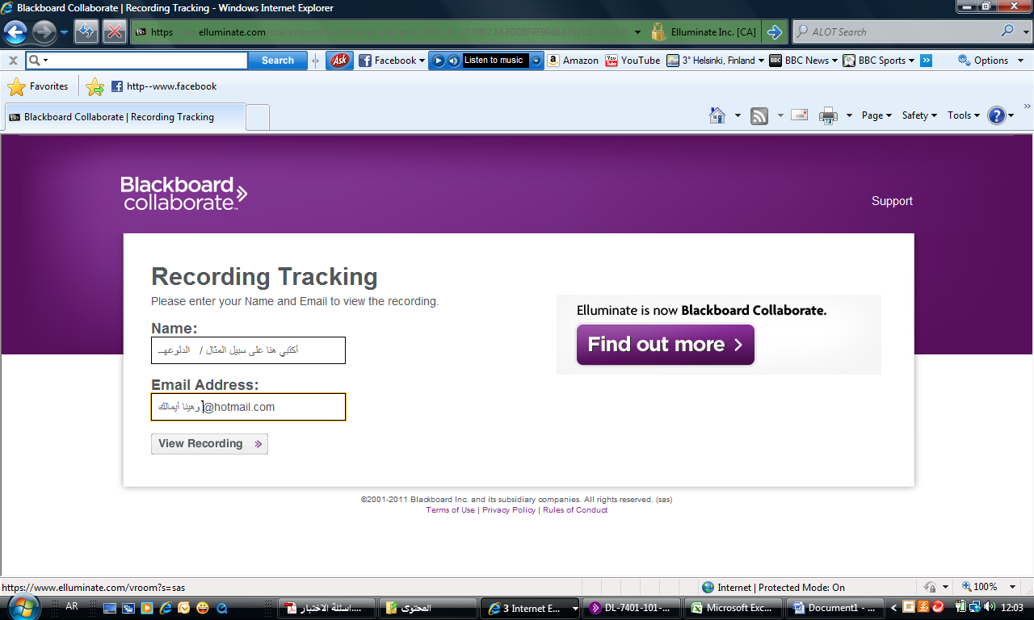
وبعدين بتطلع الصوره أعلاه تقول وتطلب منك أدخال بياناتك وهي كتالي:
Name: طبعاً هينا سجلي أي أسم أسمك الثنائي أول لقب لك أو حتى لو تسجلين (الدلوعـهــ) ما فيه مشكله
Email Address: هينا سجلي أيميلك مثال 1@hotmail.com
view recording بعدين أضغطي هذه الكلمه
تفتح معاك المحاضره مسجله بشكل التالي اسمعيها قدمي رجعي الي تبين:
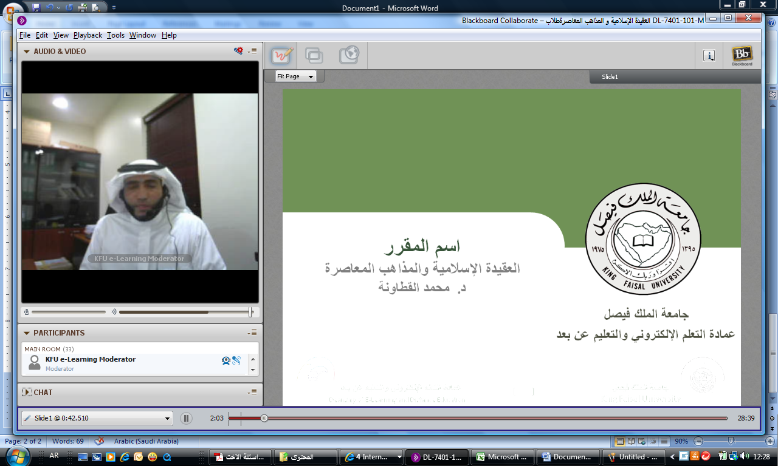

مع العلم أن طريقة الدخول على المحاضرة المباشرة بنفس الطريقه الأختلاف انه يطلب الاسم فقط وبستطاعتك كتابة أي اسم ايضاً حتى ولو بالعربي ومن ثم log in:
